# **电热恒温水浴锅系列（出口拉伸型）**

精密恒温、辅助加热之用

产品特点：

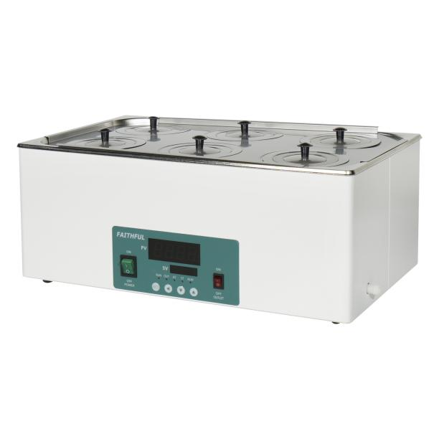1、内胆、上盖采用优质不锈钢拉伸工艺加工，表面经防腐工艺处理。

2、增加放水开关，一键式操作，放水方便。

3、防干烧（缺水断电）功能，确保产品安全运行。

 注：单孔的没有一键放水功能

**主要技术参数：**

|  |  |  |  |  |  |
| --- | --- | --- | --- | --- | --- |
| 分类规格 | | 单孔 | 单列两孔 | 双列四孔 | 双列六孔 |
| 型号 | DK-2000-IIIL | √ | √ | √ | √ |
| 方式 | | 自然水对流热传导 | | | |
| 性能 | 使用温度范围 | RT+5～100℃ | | | |
| 温度分辨率 | 0.1℃ | | | |
| 温度波动度 | ±0.5℃ | | | |
| 温度分布 精度 | ±1.0℃ | | | |
| 构成 | 内 装 | 不锈钢板 | | | |
| 外装 | 冷轧钢板，表面静电喷涂 | | | |
| 加热器 | 不锈钢加热管 | | | |
| 额定功率 | 0.4kW | 0.5kW | 1.0kW | 1.5kW |
| 控制器 | 温度控制方 式 | PID | | | |
| 温度设定方式 | 轻触按键设定 | | | |
| 温度表示方式 | 测定温度显示：3位数码上位显示 设定温度显示：3位数码下位显示 | | | |
| 定时器 | 0～9999分钟（带定时等待功能） | | | |
| 运行功能 | 定值运行、定时运行、自动停止 | | | |
| 附加功能 | 偏差修正、菜单按键锁定、停电补偿、停电记忆 | | | |
| 传感器 | NTC | | | |
| 安全装置 | | 超温报警 | | | |
| 规格 | 内尺寸（宽*深*高mm） | 150*135*150 | 300*135*150 | 325*300*150 | 500*300*150 |
| 外形尺寸（宽*深*高mm） | 170*154*210 | 318*168*210 | 350*318*210 | 524*322*210 |
| 外包装尺寸（宽*深*高mm） | 240*230*280 | 390*240*280 | 420*390*280 | 600*390*280 |
| 内容积 | 3.4L | 6.1L | 14.6L | 22.5L |
| 隔板承重 | 5kg | | | |
| 隔板层数 | 1层 | | | |
| 电源（50/60Hz）额定电流 | AC220V/1.8A | AC220V/2.3A | AC220V/4.5A | AC220V/6.8A |
| 净重/毛重kg | 3.3/4 | 4.5/5 | 6/7 | 7.5/9 |